Муниципальное дошкольное образовательное учреждение
«Детский сад №64 комбинированного вида»

Мастер – класс по декорированию
Венецианской маски

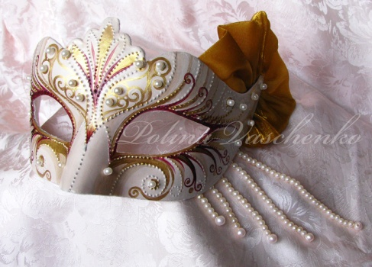

Составитель:
Фонакина Ю.А.

Цель: Передать опыт творческой и педагогической деятельности. Повысить профессиональное мастерство педагогов в процессе украшения венецианской маски.
Задачи:
- Формировать представление о венецианской маске, как атрибута культуры венецианского карнавала.
- Прививать интерес к изготовлению и декорированию венецианской маски.
- Создать условия для плодотворного общения участников мастер-класса с целью развития творческого мышления, фантазии педагогов.
Ход ООД
Маска – замечательное изобретение человечества, которое дает возможность сыграть различные роли, перевоплотиться хоть на некоторое время и сделать театральную жизнь ярче и интереснее.
Спектр предназначения масок огромен. Это театральные, маскарадные, маски для игр и многие другие. С древних времён во всём мире маски играют важную роль в театральных традициях. Но следует отметить, что для современного человека маска ассоциируется также с карнавалом. А именно с карнавалом в Венеции. Венецианская маска – традиционный символ ежегодного Венецианского карнавала.
Изготовление масок — интересное и полезное занятие, расширяющее кругозор, развивающее мелкую моторику, воображение, фантазию, творческое мышление. Самостоятельно изготовленная уникальная маска порадует, создаст положительный эмоциональный настрой, вызовет желание рассказать о задуманном образе.
Я предлагаю вам принять участие в декорировании такой венецианской маски. Для неё свойственны такие особенности: это полумаска, закрывающая только верхнюю часть лица; она украшается бусинками, самоклеющимися стразами, бисером, росписью и тд. Крепится такая венецианская маска на широких завязках, но она может иметь и ручку, за которую ее нужно подносить к лицу.
Для работы потребуется:
- Заготовка-маска;
- Клей ПВА, акриловые краски, кисти;
- Стразы, бусинки, блёстки, пайетки.
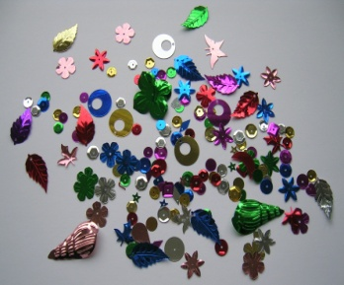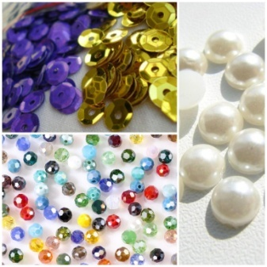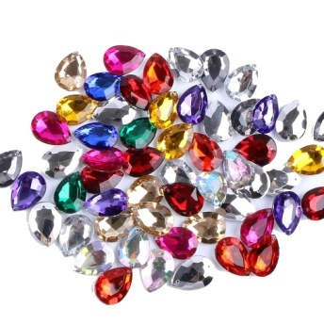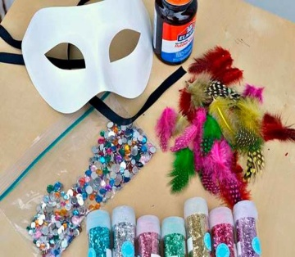

Работа с маской:
- Наносим карандашом на пластиковую основу эскиз будущей маски.

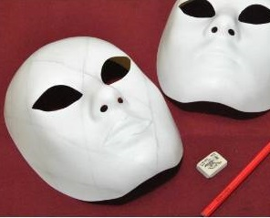

- Затем наносим краску на участки, которые будут свободными от декора. 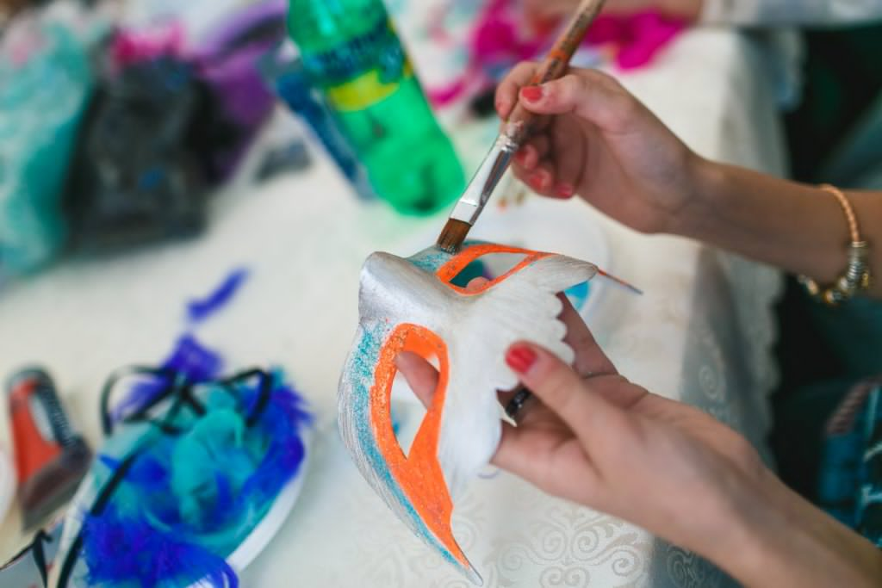

- Живописная часть завершена, переходим непосредственно к декорированию маски. Здесь дело вкуса и вашей фантазии. Используем материал для украшения - это бусинки, самоклеющиеся стразы, пайетки, блёстки.
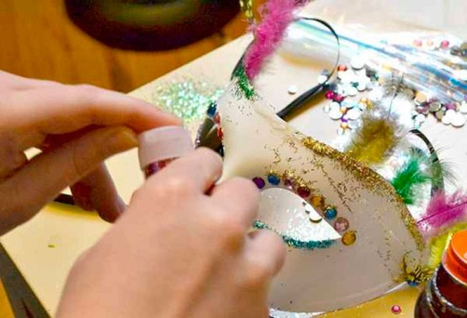
Украсить пайетками можно контуры глаз и всей маски, также из них можно выложить рисунок.
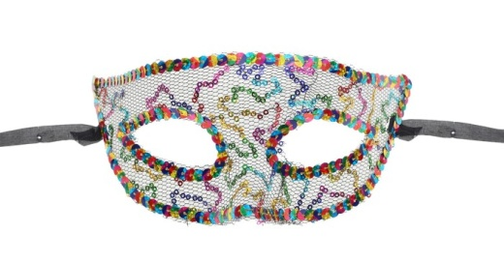
Вот наши маски и готовы!

